<< Cony Quiroga Daza >>

**Documento de Especificación de Arquitectura**

Realizado por: Fredy Santiago Gonzales

Juan David Olaya Sierra

Jordy Mejía Marín

***HISTORIAL DE REVISIONES***

| **Fecha** | **Versión** | **Autor** | **Descripción** | **Revisado Por** |
| --- | --- | --- | --- | --- |
| 22/08/2023 | 1 | Jordy Mejía  Juan Olaya  Santiago Gonzales | Jetboom es un sistema de información en el cual podrás reservar todos los servicios necesarios para un plan turístico perfecto a partir de decisiones informadas y a la vez podrás almacenar tus experiencias en un álbum interactivo y mediante este podras participar en diferentes retos turisticos. |  |

**Contenido**

1. Documento de Arquitectura de Software 4

1.1. Introducción 4

1.2. Propósito 4

1.3. Alcance 4

1.4. Referencias 4

1.5. Definiciones acrónimos y abreviaciones 4

2. Generalidades del Proyecto 5

2.1. Problema a Resolver 5

2.2. Descripción General del Sistema a Desarrollar 5

2.3. Identificación de los Stakeholders y sus responsabilidades 5

3. Vistas de la arquitectura 5

3.1. Vista de Casos de Uso (Se debe colocar cada uno de los casos de uso que han sido elaborados y requeridos para el S.I.) 5

3.2. VISTA DE PROCESOS 5

3.3. VISTA LÓGICA 5

3.4. VISTA DE IMPLEMENTACIÓN 6

3.5. VISTA DE DESPLIEGUE 6

4. Arquitectura en capas 6

5. VISTA DE DATOS 6

5.1. Modelo Relacional normalizado tercera forma normal de la base de dato. 6

6. Definición de Interfaces de Usuario 6

7. Características Generales de Calidad 6

7.1. Tamaño y performance 6

7.2. Calidad 6

7.3. Usabilidad 7

7.4. Eficiencia 7

7.5. Seguridad 7

7.6. Confiabilidad 7

7.7. Mantenimiento 7

7.8. Estándares (Normas de calidad): Mencionar dos o tres normas, y argumentar como esas normas aplican para el sistema de información. 7

# Documento de Arquitectura de Software

## Introducción

A continuación, te hablaremos de “Jet Boom Álbum interactivo “el cual es un sistema de información basado en brindarte las herramientas necesarias para que los usuarios o bueno en nuestro caso los “Viajeros” puedan reservar distintos servicios turísticos alrededor de toda Colombia en especial en los sitios menos conocidos y a la vez puedan almacenar en el apartado de “álbum” todas sus experiencias cumpliendo así mismo con diferentes retos propuestos por nuestra plataforma.

## Propósito

El propósito principal es mostrar con diferentes tipos de ejemplos la funcionalidad de nuestro sistema de información “jet boom”, es decir, con diferentes tipos de vistas las cuales mostraran en detalle y a partir de diferentes metodologías el funcionamiento del sistema

## Alcance

El sistema de información turístico estará disponible en línea y será accesible desde cualquier dispositivo con conexión a internet y también Los usuarios podrán adquirir los servicios de la plataforma a través de un sistema de pago seguro y confiable.

Por otro lado, también te permitirá a adquisición de tickets de avión, reservas en restaurantes y transporte terrestre para los lugares turísticos incluidos en el sistema.

## Referencias

[https://drive.google.com/drive/folders/1T9E7Kv3nFES_kAh5DYAf2Y4QdWZoArkf?usp=drive_lin](https://drive.google.com/drive/folders/1T9E7Kv3nFES_kAh5DYAf2Y4QdWZoArkf?usp=drive_link)

## Definiciones acrónimos y abreviaciones

**ARQUITECTURA DE SOFTWARE:** conjunto de elementos estáticos, propios del diseño intelectual del sistema, que definen y dan forma tanto al código fuente, como al comportamiento del software en tiempo de ejecución. Naturalmente este diseño Arquitectónico ha de ajustarse a las necesidades y requisitos del proyecto.

**DESCRIPCIÓN DE ARQUITECTURA**: colección de productos de documentación.

**VISTAS:** es una representación de un área de interés o perspectiva del sistema en alto nivel.

**TIPOS DE VISTAS:** especificación de una convención de cómo construir y usar una vista. Deben satisfacer la capacidad de creación y análisis de una vista.

**STAKEHOLDER:** Individuo, equipo u organización con intereses relativos al sistema.

# Generalidades del Proyecto

## Problema a Resolver

Nuestro sistema de información aborda la problemática de facilitar las reservas de servicios turísticos en Colombia, especialmente en los lugares menos concurridos y poco conocidos. Nuestra plataforma resuelve un desafío clave en el turismo al proporcionar a los viajeros las herramientas necesarias, para descubrir y acceder a servicios turísticos con destinos menos populares, lo que a menudo puede ser complicado debido a la falta de información y recursos disponibles.

Al permitir a los usuarios almacenar sus experiencias en el “álbum interactivo”, el sistema también soluciona la necesidad de documentar y compartir sus aventuras en estos lugares menos concurridos, contribuyendo así a la promoción de destinos turísticos menos conocidos en Colombia. Además, la inclusión de retos propuestos por la plataforma agrega un elemento de diversión y compromiso, incentivando a los viajeros a explorar nuevas áreas y enriquecer sus experiencias de viaje.

## Descripción General del Sistema a Desarrollar (en general y por modulo).

MODULO (SERVICIOS)

Este es el módulo principal de nuestro sistema de información el cual es el encargado de gestionar todos los servicios que aborda nuestro sistema entre los cuales están (alimentación, hospedaje, transporte y guía turístico) cada servicio tiene categorías específicas, es decir:

En el servicio de “alimentación” “se pueden encontrar los diferentes tipos de restaurantes disponibles como los son restaurantes de “alta cocina” también están los de “cocina media “y por último “cocina corriente “cabe aclarar que estas categorías son dependiendo del lugar reservado ya que no todos cuentan con todos los niveles de cocina.

En el servicio de “transporte” se encuentran tres tipos de estos, los cuales son los medios de transporte “acuáticos “, “terrestres” o “aéreos” estos de igual manera son dependiendo del lugar reservado ya que no todos los sitios cuentan con esta variedad de transportes.

El servicio de “Guía turístico” se clasifican por la cantidad de idiomas dominados por estos, es decir si maneja 1 idioma es un “guía 3 estrellas “si maneja 3 es un “guía 4 estrellas y si maneja 5 o más entraría en la categoría de “guías 5 estrellas “

En el servicio de “hospedaje” se encuentran categorías las cuales son “hoteles”, “moteles” y “glampings” y como subcategorías existirían “habitación doble” o “habitación sencilla”.

MÓDULO (ALBUM)

En este módulo lo describiré a partir de dos tipos de álbum, por un lado, está el álbum propuesto por la plataforma del cual el ideal es completarlo y por otro lado está el álbum personal, a continuación te daremos la descripción de cada uno de ellos :

Álbum de Fotos Propuesto: Jetboom propone desafíos fotográficos únicos basados en la ubicación visitada. Estos desafíos añaden un toque lúdico a la exploración, desafiando a los viajeros a capturar momentos especiales y detalles únicos de cada destino. Desde tomar una foto al atardecer en un mirador emblemático hasta encontrar el plato más delicioso de la región, estos desafíos enriquecen la experiencia de viaje.

MÓDULO ( RETOS )

El Módulo de Retos de Jetboom agrega un emocionante componente interactivo a la experiencia de viaje. Estos retos, la mayoría basados en fotografías, desafían a los viajeros a explorar activamente y capturar momentos únicos.

Jetboom reta a los usuarios a tomar fotos con características específicas durante sus viajes. Estos retos pueden estar vinculados a lugares turísticos emblemáticos o eventos culturales locales. Esto fomenta la exploración activa y la participación, permitiendo a los viajeros descubrir aspectos únicos de Colombia y compartir sus logros con la comunidad de Jetboom. Desde capturar una puesta de sol dorada en una playa remota hasta fotografiar una danza tradicional en un pueblo ancestral, estos retos añaden un elemento emocionante a cada viaje y ese es nuestro ideal.

## Identificación de los Stakeholders y sus responsabilidades

| **STAKEHOLDER** | **DESCRIPCIÓN** | **ESCENARIO** | **Caso de Uso** |
| --- | --- | --- | --- |
| Administrador | Tiene acceso a todas las funcionalidades del sistema , puede modificar y actualizar cualquier estructura relacionada con el sistema de información Jetboom |  |  |
| Viajero | El usuario de nuestro sistema el cual solo hace uso de los servicios brindados por la plataforma . |  |  |

# Vistas de la arquitectura

## Vista de Casos de Uso (Se debe colocar cada uno de los casos de uso que han sido elaborados y requeridos para el software)

Caso de uso del Modulo de album

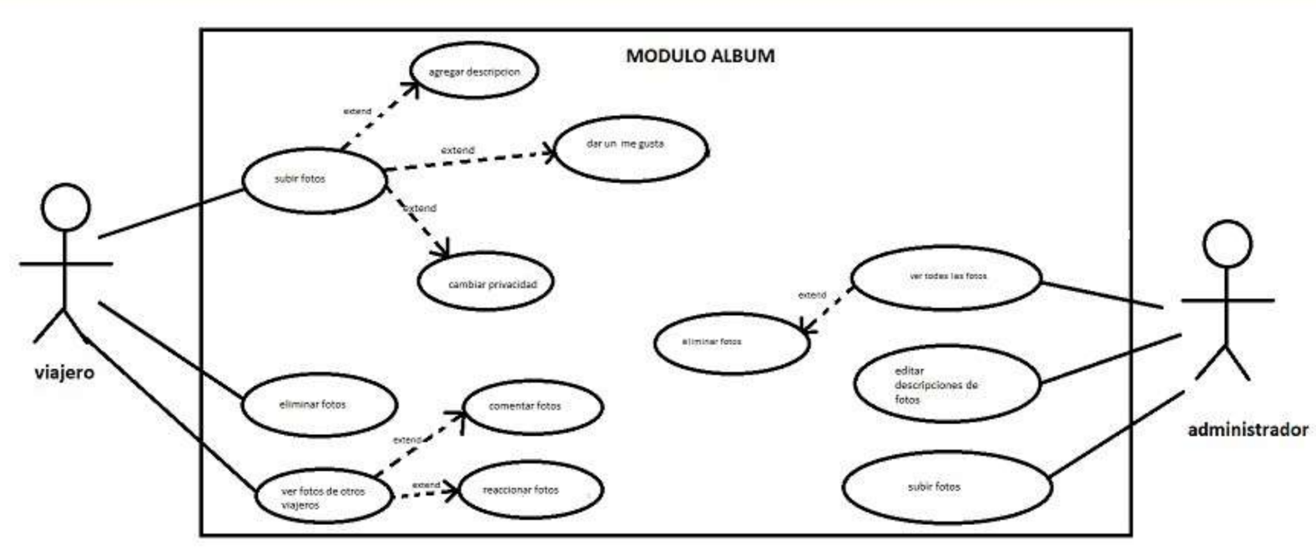

Caso de uso del Modulo de Servicios

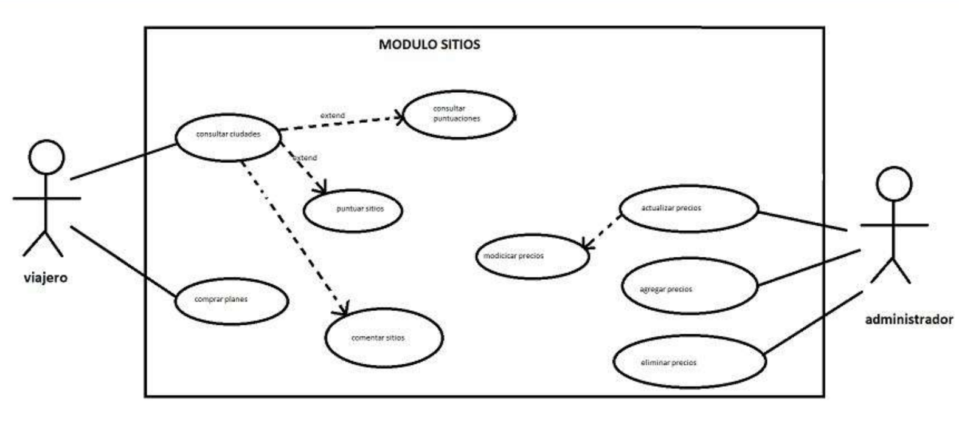

Caso De uso del Modulo de Retos

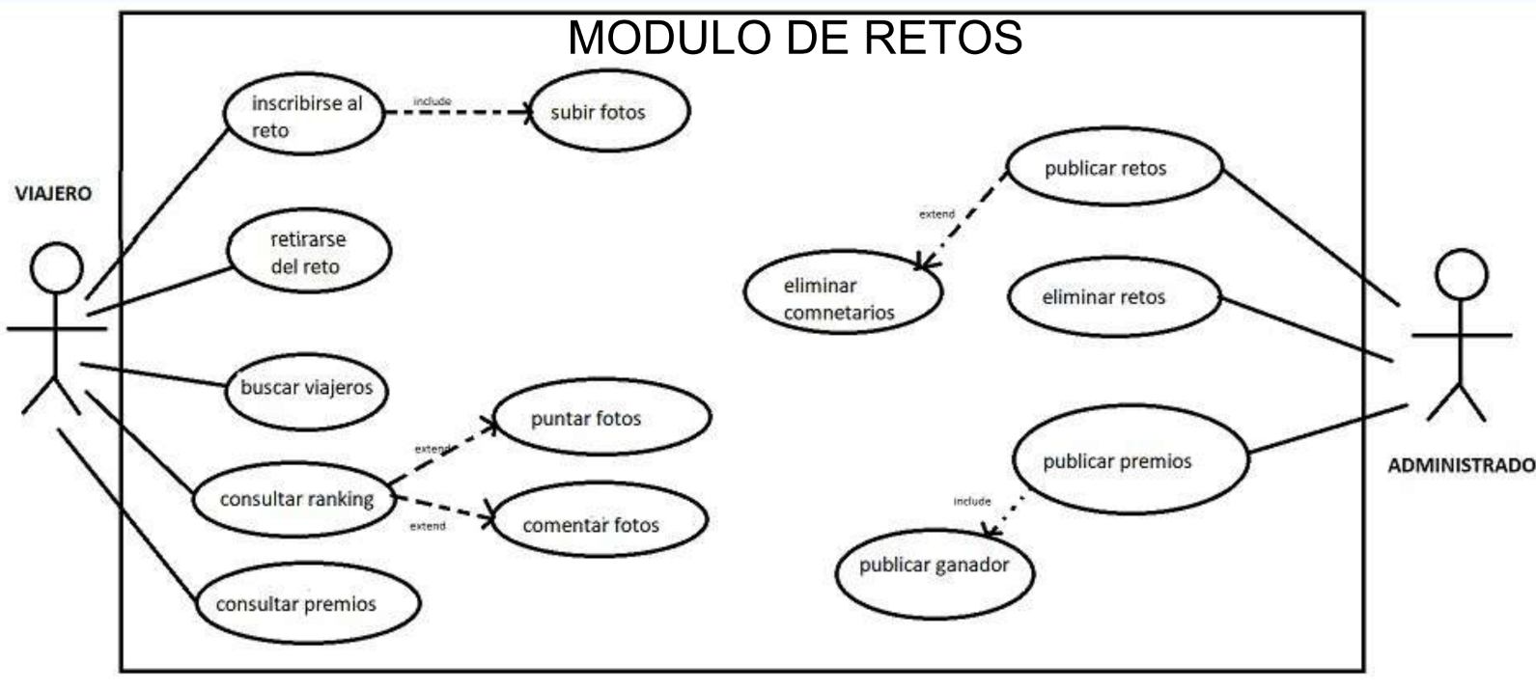

## VISTA DE PROCESOS

### Diagrama de Actividades

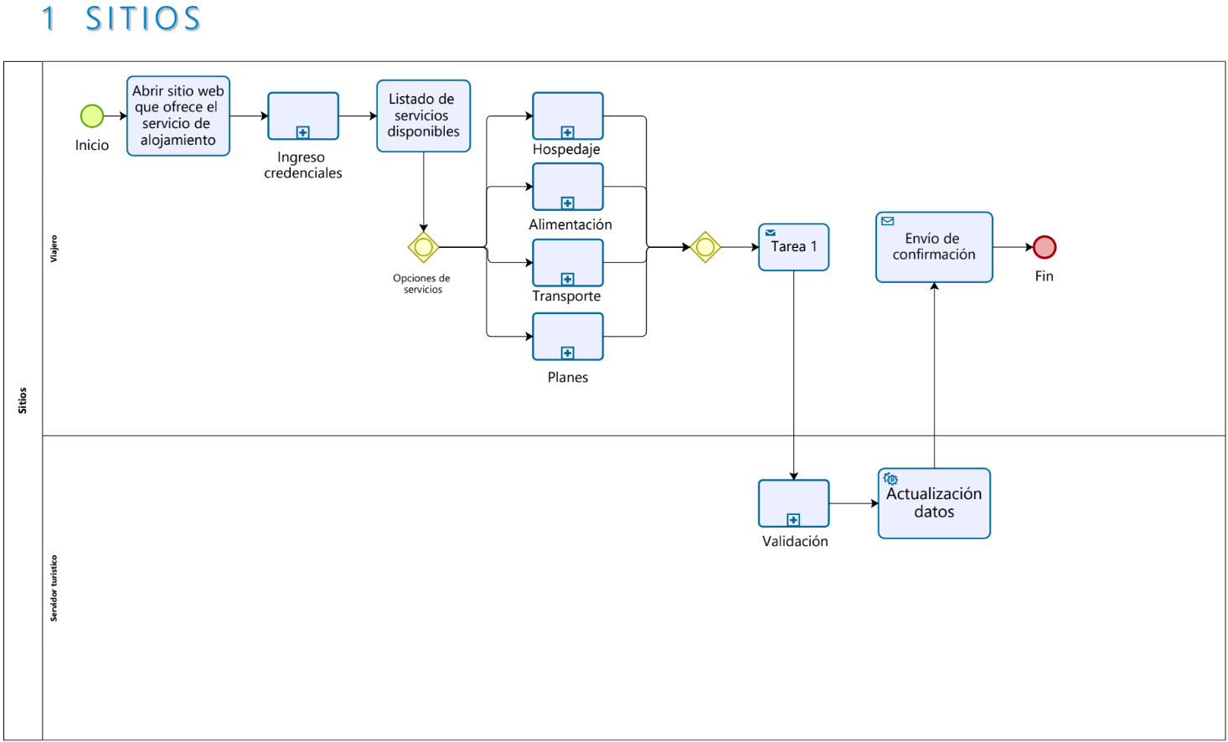

## VISTA LÓGICA

### Diagramas - Clases (Actualizado)

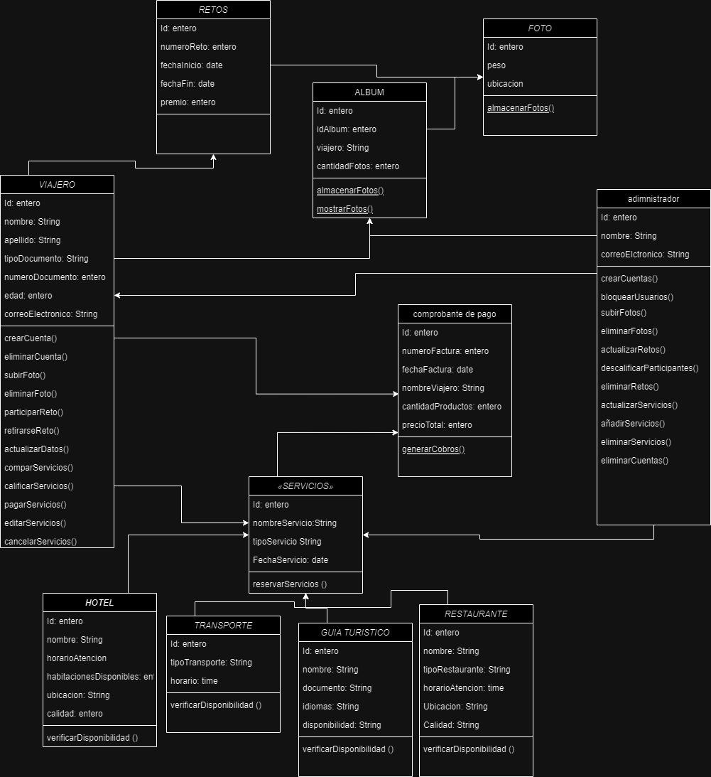

### Diagramas – Secuencia

Los diagramas de los puntos 3.4 y 3.5.1 corresponden a los diagramas que se han elaborado en la fase III

## VISTA DE IMPLEMENTACIÓN

### Diagrama de Componentes

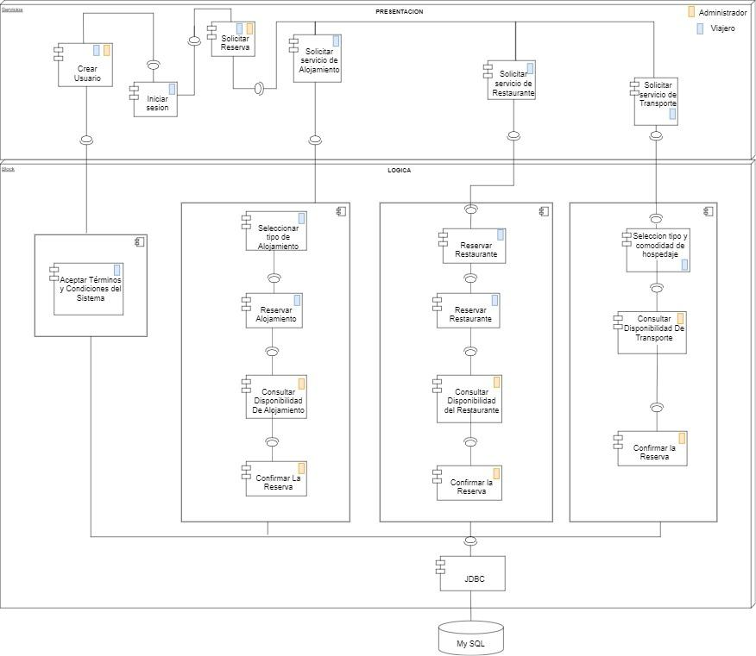

### Diagrama de Paquetes}

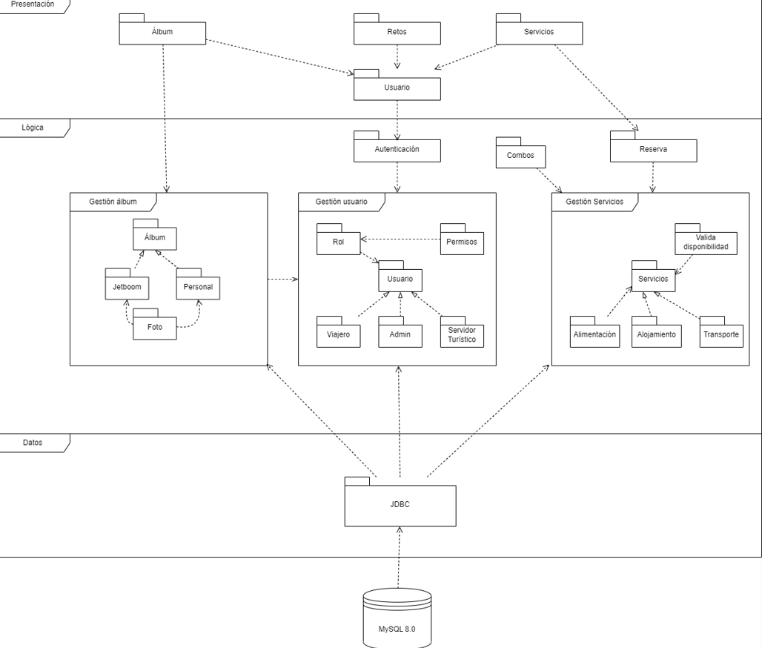

## VISTA DE DESPLIEGUE

### Diagrama de despliegue

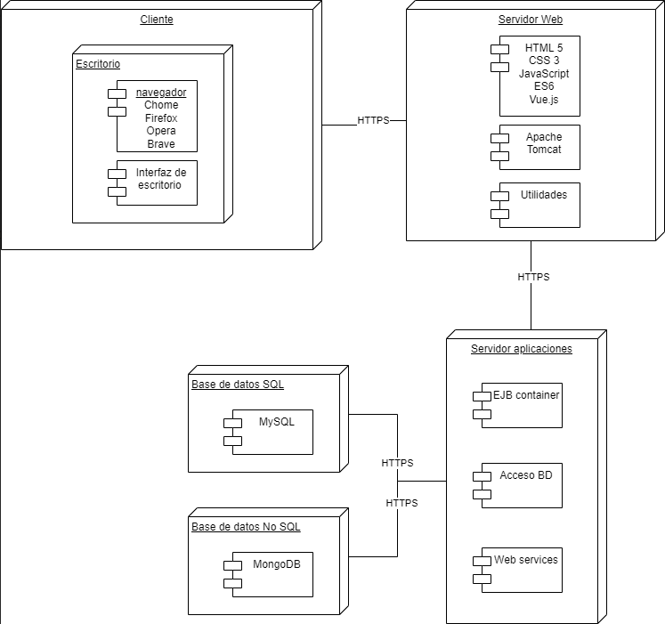

# Arquitectura en capas

| **CAPA DE PRESENTACIÓN** | html  css  Javascript  Bootstrap  (Vue.js)  (vite) |
| --- | --- |
| **CAPA DE NEGOCIO** | Java development kit  Spring framework 5.1.6  Java server pages 3.2  Java servlet 3.1 |
| **CAPA DE PERSISTENCIA** | MySQL 8.0.22  Java Database Connectivity  Xampp 8.0.3 |

# VISTA DE DATOS

## 

# Definición de Interfaces de Usuario

* Página principal, formularios, páginas error.
* Landing Page (Página Principal)
* Pantallazos interfaces modulares.

# Características Generales de Calidad

## Tamaño y performance

* Tiempo de respuesta en el acceso a la Base de Datos: se estima una duración de 1 seg cada vez que esta sea requerida
* Tiempo de respuesta de transacciones: Se tiene un tiempo estimado de 1.5 seg
* Espacio en disco para el cliente: Se les proporcionará 50g
* Espacio en disco para el servidor de Base de datos: 10 t por servidor

Puntos 7.2. al 7.7., se debe argumentar por cada atributo de calidad, como se cumple el mismo para el Software.

## Calidad

1. Jet boom garantiza la calidad de sus servicios al seleccionar cuidadosamente proveedores confiables y evaluar regularmente su desempeño.

2. Los usuarios pueden calificar y dejar reseñas sobre los servicios que reservaron, lo que ayuda a mantener altos estándares de calidad.

## Usabilidad

1. La plataforma Jet boom se ha diseñado con una interfaz de usuario altamente intuitiva y fácil de usar, lo que permite a los usuarios navegar y reservar sin problemas.

2. La función de búsqueda avanzada permite a los usuarios encontrar rápidamente los servicios y lugares que desean, con opciones de filtro para refinar sus búsquedas.

## Eficiencia

1. El proceso de reserva en Jet boom es rápido y eficiente, con un mínimo de pasos necesarios para confirmar una reserva.

2. Algoritmos de recomendación inteligentes sugieren opciones personalizadas basadas en las preferencias del usuario, lo que agiliza el proceso de selección.

## Seguridad

1. Jet boom implementa medidas de seguridad sólidas para proteger los datos de los usuarios. La información personal y financiera está encriptada y segura.

2. Todos los proveedores de servicios han sido verificados para prevenir fraudes y garantizar la seguridad de las transacciones.

## Confiabilidad

1. La plataforma Jet boom está disponible las 24 horas del día, los 7 días de la semana, gracias a servidores redundantes y acuerdos SLA con proveedores de servicios.

2. Se garantiza la disponibilidad y calidad de los servicios a través de una selección cuidadosa de proveedores confiables.

## Mantenimiento

1. Jet boom se actualiza periódicamente para agregar nuevas características y corregir errores. Los usuarios siempre tienen acceso a la última versión.

2. La plataforma cuenta con un sólido plan de respaldo de datos para proteger la información del usuario, y el soporte al cliente está disponible en caso de problemas o preguntas.

## Estándares (Normas de calidad): Mencionar dos normas de calidad de Desarrollo de Software y argumentar cómo esas normas aplican para el software.

**ISO/IEC 12207 ( Procesos de ciclo de Vida de Software ):** Norma se centra en los procesos y actividades involucrados en el ciclo de vida del desarrollo de software. cómo esta norma aplica para el software "Jetboom":

**Desarrollo de requisitos:** La norma ISO/IEC 12207 establece procesos para la gestión de requisitos. En el caso de Jetboom, es esencial definir y gestionar adecuadamente los requisitos de los usuarios para los servicios de alojamiento, alimentación, transporte, guía turística y otros. Esto asegura que el sistema cumpla con las expectativas y necesidades de los clientes.

**Desarrollo del Software:** La norma define procesos para el diseño, implementación y pruebas del software. En Jetboom, esto se traduce en desarrollar y mantener el software que permite a los usuarios reservar servicios turísticos. La aplicación de estos procesos garantiza que el software esté bien construido, sea confiable y cumpla con los estándares de calidad.

**Gestion de Configuarcion:** Esta norma establece la gestión de la configuración del software, lo que es fundamental para rastrear las versiones del software, los cambios y asegurarse de que se implementen correctamente. Esto es relevante para Jetboom, ya que debe garantizar que las actualizaciones y cambios en la plataforma se realicen de manera controlada y documentada.

**ISO/IEC 27001 (Seguridad de la Información )** : Esta norma se centra en establecer un sistema de gestión de seguridad de la información (SGSI) en una organización. Su objetivo principal es garantizar la confidencialidad, integridad y disponibilidad de la información, especialmente la información sensible y crítica. La norma proporciona un marco para identificar y gestionar los riesgos de seguridad de la información, implementar medidas de seguridad adecuadas y cumplir con las regulaciones y leyes de privacidad de datos. A continuación te indicaremos como esta norma aplica para nuestro software:

**Seguridad de Datos :** La norma ISO/IEC 27001 se centra en la protección de la información. Jetboom debe asegurarse de que los datos de los usuarios, incluyendo la información de pago y datos personales, estén seguros y protegidos contra amenazas como el acceso no autorizado o la pérdida de datos.

**Gestion de Riesgos:** La norma exige que se identifiquen y gestionen los riesgos de seguridad de la información. Jetboom debe llevar a cabo una evaluación de riesgos y desarrollar medidas de seguridad adecuadas para mitigarlos. Esto garantiza que la plataforma sea resistente a posibles amenazas y vulnerabilidades.

**Cumplimiento Legal :** Jetboom debe cumplir con las regulaciones y leyes de protección de datos. La norma ISO/IEC 270.01 facilita la gestión de este cumplimiento, asegurando que la plataforma esté alineada con las leyes de privacidad de datos.